OOO «ПРОМЖИЛСТРОЙ» www.promrnd.narod.ru

51-33 |  |  | 1302000 руб.

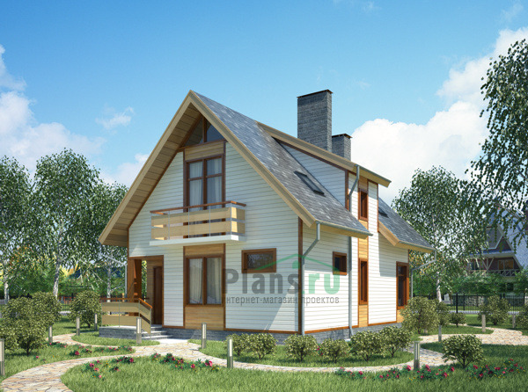

Общая площадь: 123.5 кв.м

Наружные стены | кирпич
Фундамент | Ленточный, монолитная плита
Перекрытия | по деревянным балкам
Кровля | мансардная Мансардные окна и аксессуары VELUX
Покрытие кровли | мягкая черепица
Наружная отделка | виниловая вагонка
Цоколь | натуральный камень
Цена 1 | 1302000 руб.
Цена проекта | 32000 руб. (есть зеркальный вариант)
Состав проекта | АР, КР (архитектурные решения, конструктивные решения)
Оптимальный по составу помещений и площадям дом с мансардой. Несмотря на компактность (123,9 м.кв), удовлетворяет современным представлениям о комфорте. Единое светлое пространство гостиной и кухни-столовой на первом этаже с выходом на участок позволит Вам ощутить всю прелесть жизни на природе. Мансарда традиционно отдана спальной зоне.

План первого этажа
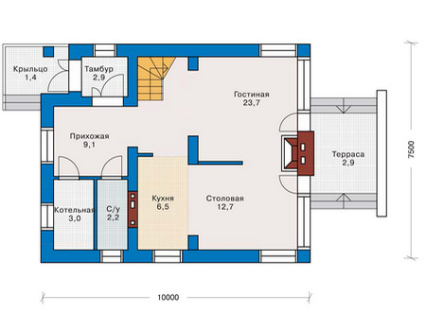
План мансардного этажа
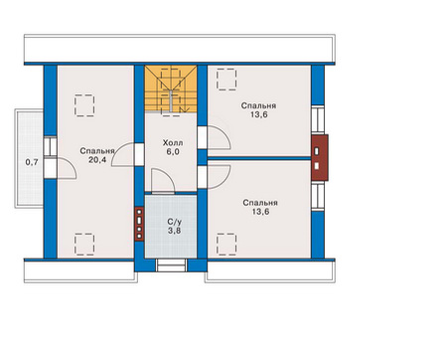

Все материалы и размеры, указанные в каталоге и на сайте, не могут использоваться при строительстве дома без приобретения рабочей документации. Отдельно продажу паспорта проекта без приобретения основного комплекта рабочих чертежей мы не осуществляем.
Просим обратить внимание, что для любого проекта дома может потребоваться корректировка конструкций фундамента и ограждающих конструкций (наружных стен) с учетом геологических особенностей Вашего участка (песок, глина, уровень грунтовых вод) и климатического пояса, а также разделов ИС (инженерные сети) с учетом технических условий места застройки.

Конец формы

